PRACTICO DE ECONOMÍA
Día 19/09/2024
Apellido y Nombre: Eleonora Baldovino 4 año B
Conceptos: Bienes, Necesidad, Actividad Económica y Agentes Económicos Tema nº 3

A) Leer y analizar el cuento de Calleja y luego contesta:
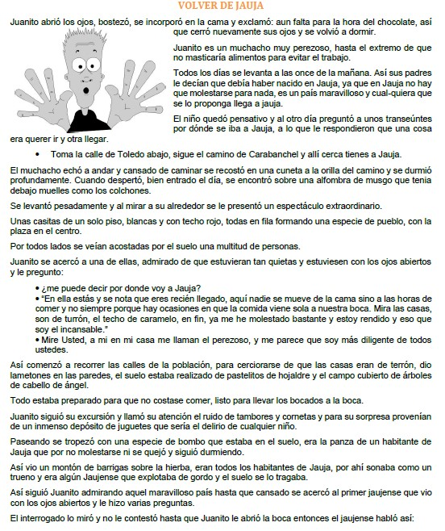
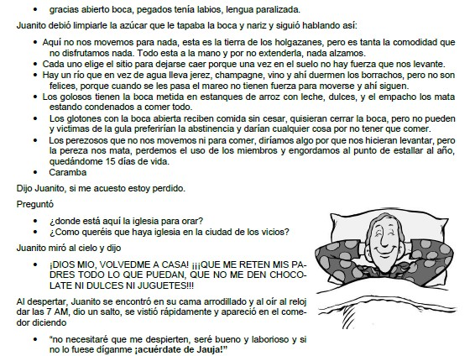
Contestar:
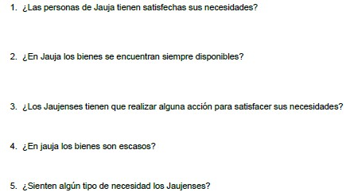
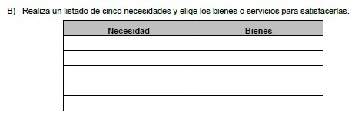
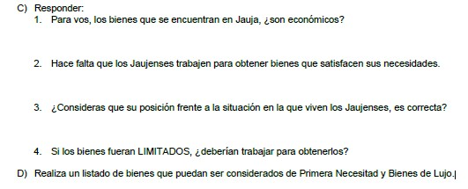

E) Marcar con una X la opción correcta
- Las economías domésticas:
  - Pretenden maximizar su beneficio.
  - Pretenden maximizar su utilidad. X
  - Demandan factores productivos.
- La función principal de la empresa para la sociedad es:
  - Crear necesidades en el consumidor.
  - Cubrir costes.
  - Detectar y satisfacer las necesidades del consumidor. X
- ¿Quiénes son los oferentes de los factores de producción?
  - El estado
  - Las empresas
  - Las economías domésticas X

- Al sector público lo forman:
  - Las empresas públicas
  - Las administraciones públicas
  - Ambas. X

- Las actividades económicas primarias consisten en:
  - Obtención de materia prima de la naturaleza. X
  - Comercialización de bienes y servicios.
  - Producción de alimentos.

Preguntas de Metacognición

¿Cómo evalúas tu comprensión del tema estudiado hoy? | - Entendí completamente  - Entendí la mayor parte  - Entendí sólo una parte  - No entendí
¿Qué estrategias utilizaste para aprender este contenido? | - Atendí la explicación del docente  - Hice resúmenes o esquemas  - Estudié con un compañero  - Busqué información adicional
¿Qué harías diferente la próxima vez para mejorar tu aprendizaje? | -Dedicar más tiempo al estudio  -Pedir ayuda al profesor o a un compañero  - Hacer más preguntas durante la clase  - Realizar más actividades
¿Qué parte del tema te resultó más difícil de entender? | -Ninguna  - Una pequeña parte  - Varias partes  - Todo el tema
Podrías explicar el tema a un compañero o familiar? | - Sí, completamente  - Sí, en parte  - No, pero lo intenté  - No, no lo intenté

RESPUESTAS:
- Si tiene sus necesidades satisfechas sin ningún tipo de esfuerzo.
- Si siempre se encuentran disponibles.
- No, los jaujenses no tienen q hacer ninguna acción para satisfacer sus necesidades.
- No ya que siempre están disponibles.
- Los jaujenses no sienten necesidades materiales.
B-
NECESIDAD | BIENES
Alimentación | Pan, carne, etc.
Transporte | Auto, moto, etc.
Abrigo | Mantas, campera, etc.
Salud | Medicamentos
Higiene | Jabón, pasta dental, etc.

C- 1) No, ya que los bienes no tiene ningún costo y están siempre disponibles.
2) No, ya que tiene esos bienes sin hacer ningún esfuerzo
3) La vida de los laujenses, donde no hacen nada y todo es muy fácil en mi opinión no es correcta. Ya que aunque tienen todo lo que necesitan eso no los hace felices, porque la felicidad suele venir del esfuerzo y del trabajo duro.
4) Si, ya que en algún momento van a tener necesidades que satisfacer y no van a tener como hacerlo.
D-
BIENES DE PRIMERA NECESIDAD | BIENES DE LUJO
Alimento: pan, arroz, fruta, etc. | Joyas: anillos, collares, pulseras, etc.
Higiene: shampoo, acondicionador, etc. | Tecnologías avanzadas: teléfonos de ultima gama, etc.
Vivienda: casa, etc. | Bebidas exclusivas: vinos, licores, etc
Vestimenta: remera, pantalón, medias ,etc. | Obras de arte: pinturas famosas, etc.
Energía: electricidad, gas, etc. | Maquillajes: labial; sombras; etc

